EXMO. SR. PRESIDENTE DA CÂMARA MUNICIPAL DE SUMARÉ

Indico ao Exmo. Senhor Prefeito Municipal, junto ao departamento competente, no sentido de viabilizar troca de lâmpada em poste localizado na Rua Luiz Carlos Lorençatto, na altura do número 282, no bairro Residencial Vaughan.

**Justificativa:** Tal indicação se justifica tendo em vista ser uma demanda dos moradores, sendo a iluminação pública é necessária para garantir a segurança.

Sala de Sessões, 02 de agosto de 2021.

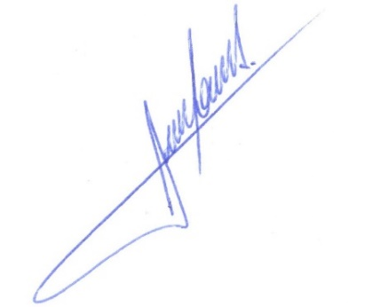

**RODRIGO DORIVAL GOMES**

Vereador

Cidadania